Laboratorio Correo electrónico — Paso a paso (Packet Tracer 8.x)
Objetivo: montar un sistema de correo (SMTP + POP3) sobre la red existente, configurar el DNS del dominio mipc.com, dos clientes de correo, y capturar/interpretar el tráfico de correo. Continúa desde REDCONWEB.pkt.

1. Punto de partida
Abrir REDCONWEB.pkt (resultado del lab WWW). Red existente: PC 192.168.0.1, Servidor Web 192.168.0.2, Servidor DNS 192.168.0.3, máscara 255.255.255.0.

2. Agregar los equipos nuevos (paso 3)
Equipo | Tipo | IP | Se conecta a
Servidor Email | Server-PT | 192.168.0.50 | Switch0
Laptop | Laptop-PT | 192.168.0.120 | Hub1
Hub1 | Hub-PT | — | Switch0
- Servidor Email: End Devices → Server. Cablearlo al Switch0 (cobre directo). Config → FastEthernet0: IP 192.168.0.50 / 255.255.255.0; en Settings, DNS Server 192.168.0.3.
- Hub1: Network Devices → Hubs → Hub-PT. Cablearlo al Switch0 (cobre directo).
- Laptop: End Devices → Laptop. Cablearla al Hub1 (cobre directo). Config → FastEthernet0: IP 192.168.0.120 / 255.255.255.0; DNS Server 192.168.0.3.
El "Sniffer" de la figura no existe como dispositivo en el PT estándar; lo reemplazamos por el modo Simulation (paso 7). Si tu versión lo tuviera, se coloca en línea entre el Switch y el Servidor Email.
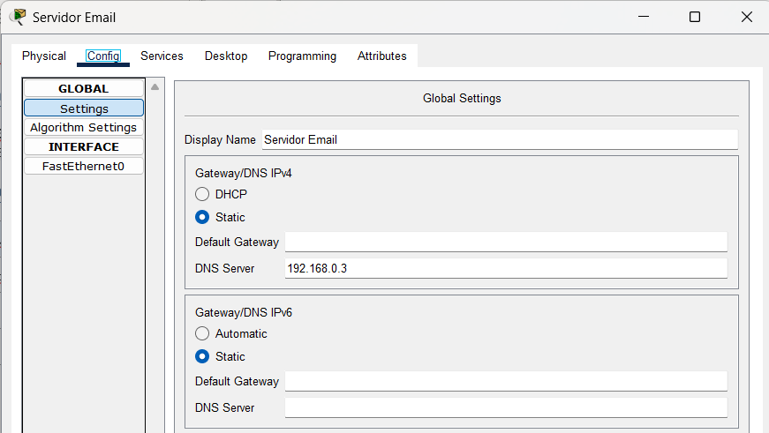
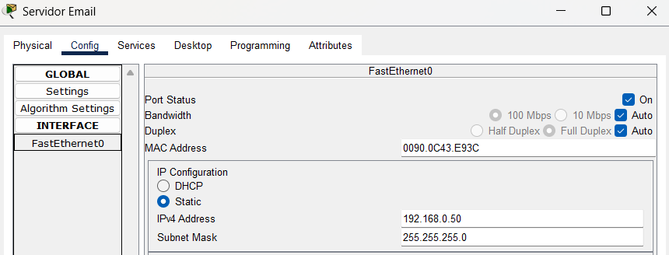
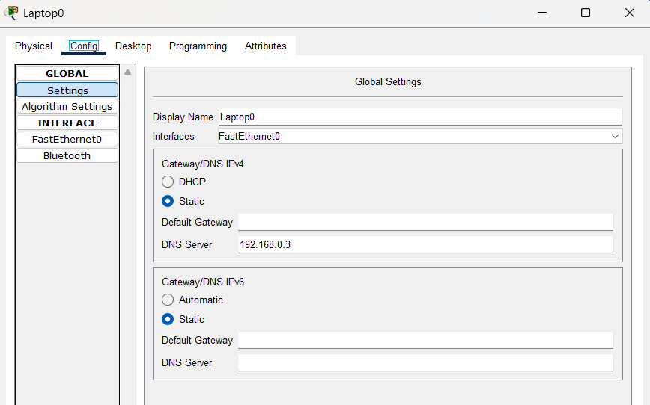
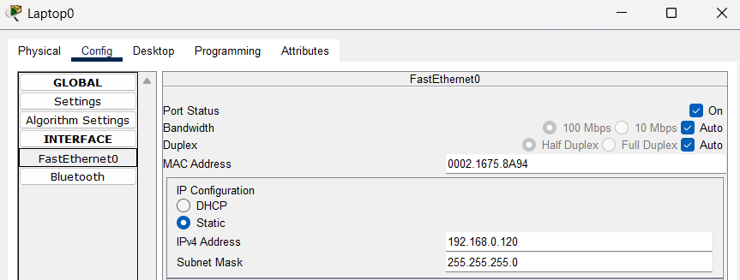

3. Configurar el DNS del dominio mipc.com (paso 4)
Servidor DNS → Services → DNS. Agregar estos registros (los de www/unq de antes se mantienen):
Type | Name | Campo extra
SOA | mipc.com | Primary: correo.mipc.com · Mailbox: admin.mipc.com · tiempos 86400/86400/3600/604800
A Record | correo.mipc.com | Address: 192.168.0.50 (Servidor Email)
CNAME | smtp.mipc.com | Host Name: correo.mipc.com
CNAME | pop3.mipc.com | Host Name: correo.mipc.com

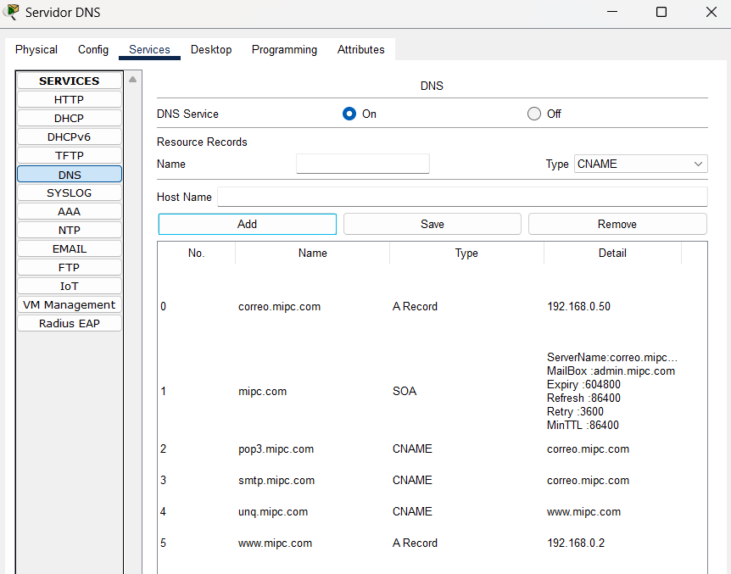

4. Configurar el Servidor Email (paso 5)
Servidor Email → Services → EMAIL:
- SMTP Service: On y POP3 Service: On.
- En Domain Name escribir mipc.com y tocar Set.
- En User Setup, crear las cuentas (escribir usuario + password y tocar +):
  - ezequiel / password 123456
  - agustina / password 123456
- Apagar el resto de los servicios de este servidor que no se usan: en Services, poner Off en HTTP, HTTPS, DHCP, DNS, TFTP, etc. (dejar solo SMTP y POP3).
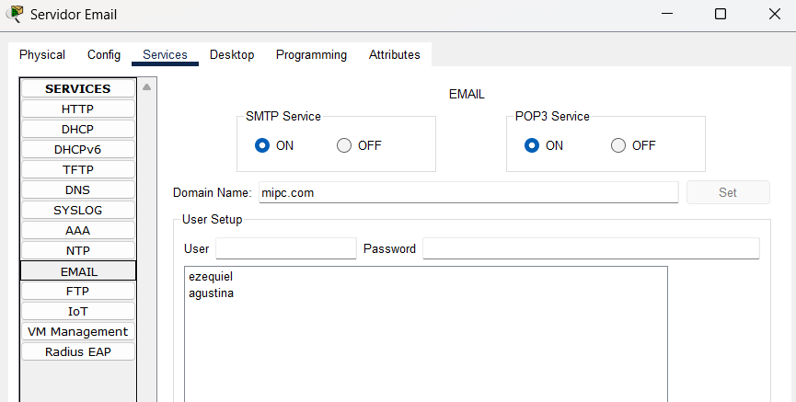

5. Configurar los clientes de correo (paso 6)
En la PC → Desktop → Email (Configure Mail):
Campo | Valor
Your Name | Ezequiel
Email Address | ezequiel@mipc.com
Incoming Mail Server | pop3.mipc.com
Outgoing Mail Server | smtp.mipc.com
User Name | ezequiel
Password | 123456
→ Save. En la Laptop → Desktop → Email, lo mismo con: Agustina / agustina@mipc.com / user agustina / pass 123456 / mismos servidores.
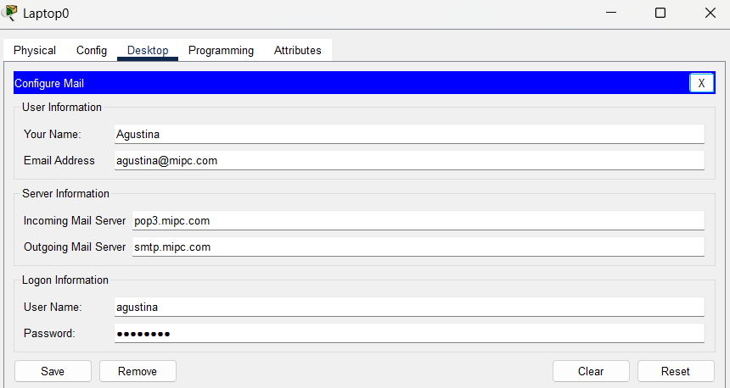
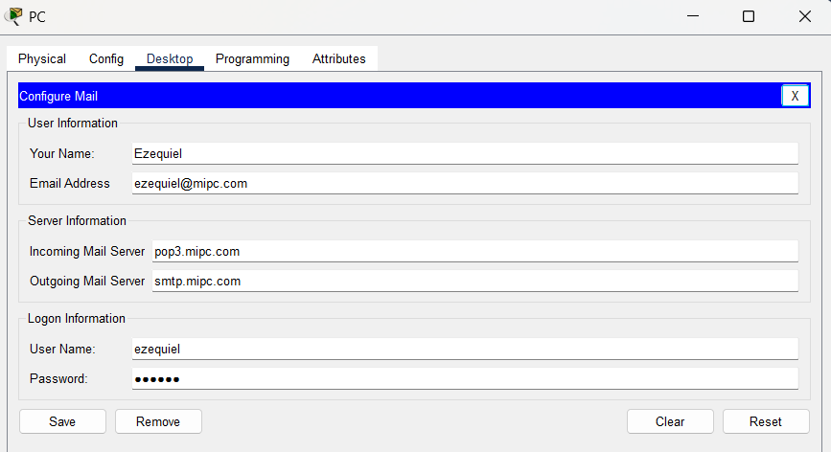

6. Preparar la captura — modo Simulation (paso 7)
- Abajo a la derecha, clic en el ícono de Simulation (el reloj/cronómetro).
- Clic en Edit Filters y dejar marcados solo: SMTP, POP3 y DNS (desmarcar el resto).
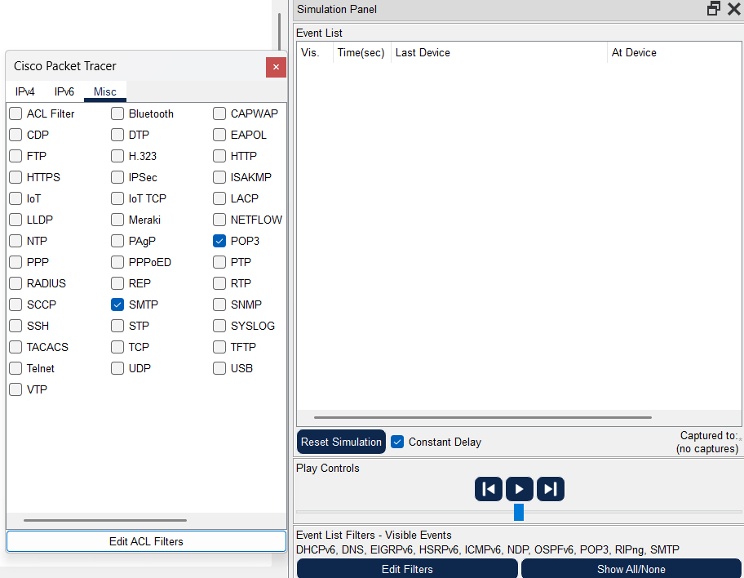

7. Enviar, leer y responder (paso 8)
- En la PC → Email → Compose: To agustina@mipc.com, Subject y cuerpo a gusto → Send.
- En modo Simulation, ir tocando Capture/Forward para ver avanzar los paquetes (consulta DNS de smtp.mipc.com, luego SMTP al 192.168.0.50).
- En la Laptop → Email → Receive: llega el correo de Ezequiel (tráfico POP3).
- Responder con Reply desde la Laptop y recibir en la PC con Receive.
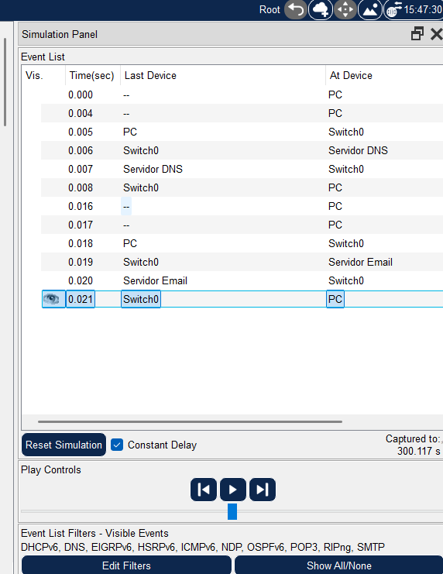
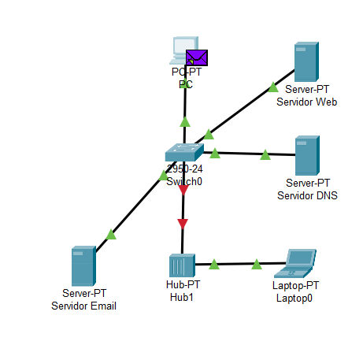

8. Interpretar los paquetes (paso 9)
En modo Simulation, clic en un sobre de la lista (o en el equipo) para abrir el PDU y ver el contenido de la capa de aplicación:
- DNS: la consulta que resuelve smtp.mipc.com / pop3.mipc.com (CNAME → correo.mipc.com → A 192.168.0.50).
- SMTP: diálogo de envío (HELO, MAIL FROM, RCPT TO, DATA…) entre el cliente y el servidor en el puerto 25.
- POP3: diálogo de lectura (USER, PASS, LIST, RETR…) en el puerto 110.
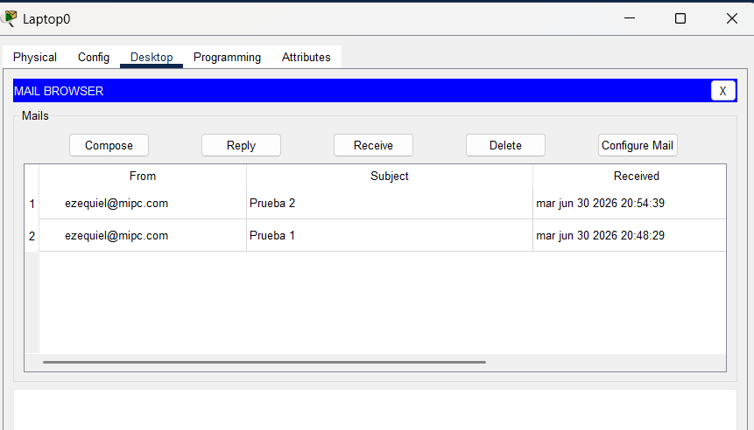
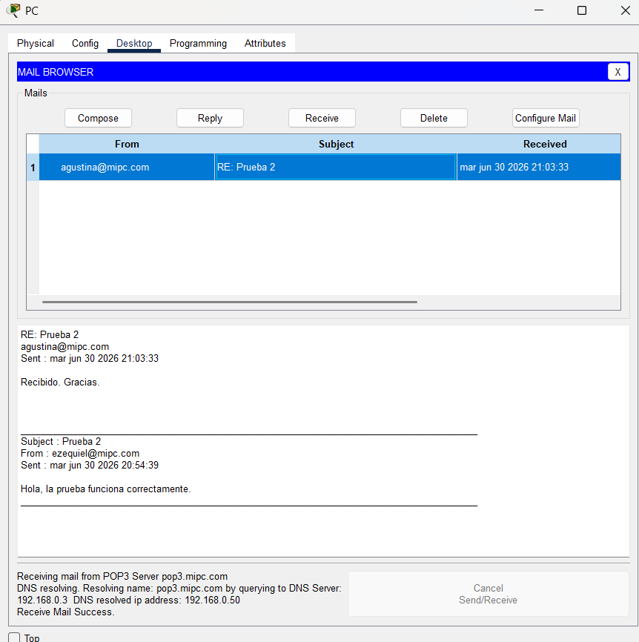
Sacar capturas del contenido de un paquete SMTP y uno POP3 para la entrega.

9. Guardar (paso 10)
File → Save As → REDCONEMAIL.pkt.

10. ¿Qué demuestra el laboratorio?
Cómo funciona el correo: el DNS resuelve los nombres de los servidores de correo (con alias CNAME para smtp/pop3), SMTP transporta el mensaje del cliente al servidor, y POP3 permite al destinatario descargarlo. La captura muestra los diálogos de ambos protocolos en texto plano.

